1. Crear el fichero con los archivos y directorios que deben ser ignorados

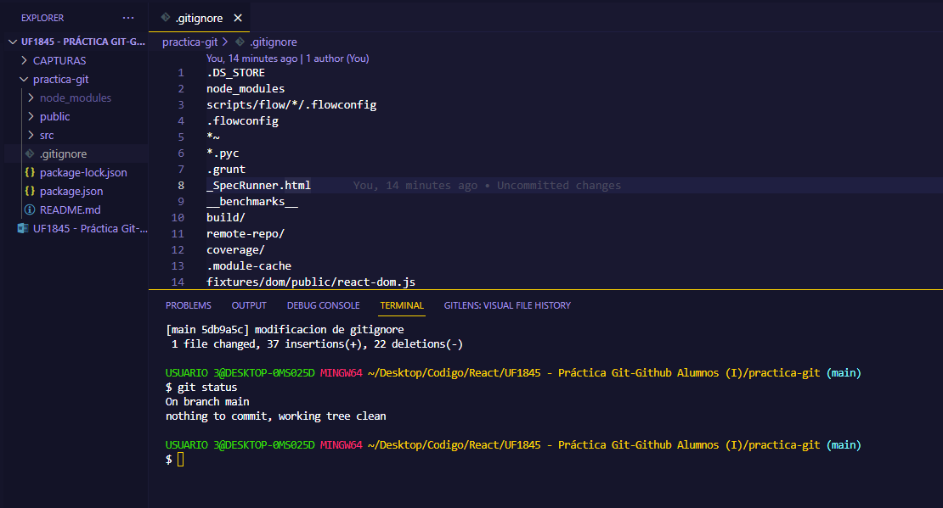

1. Crear un primer *commit* del *estado actual* del proyecto

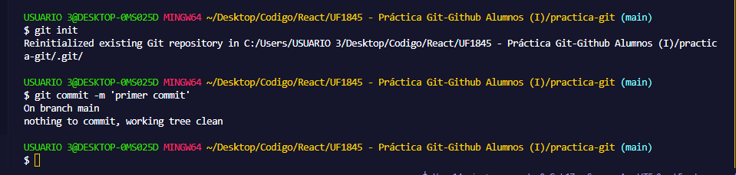

* 1. A continuación, añadiremos un directorio *componentes* a nuestro proyecto y crearemos los componentes *Producto* y *Carrito*. Añadimos el nuevo directorio al *repositorio local*.

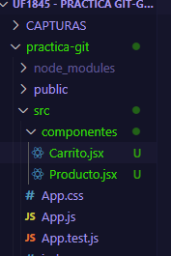

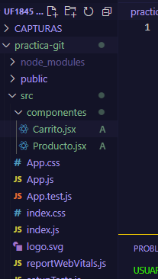

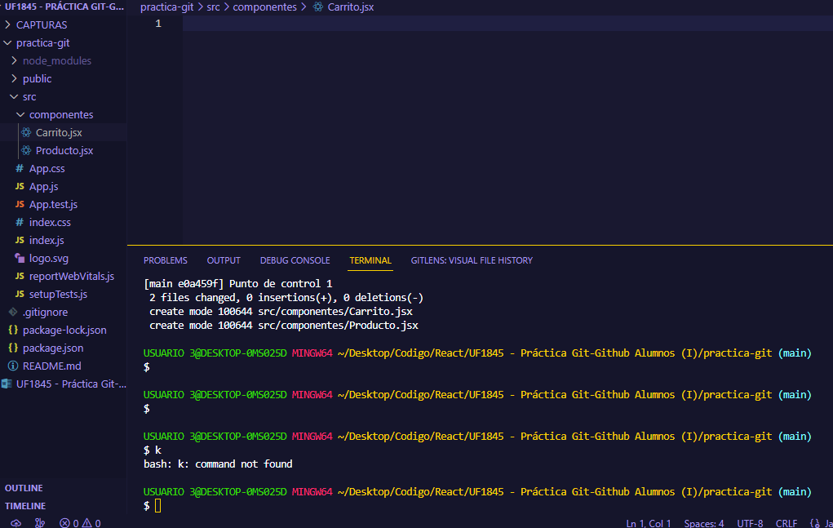

* 1. Hemos decidido que el nombre del directorio no es muy conveniente. Lo cambiaremos por *components*.

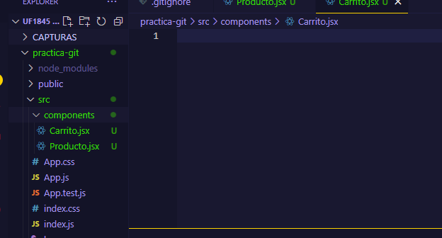

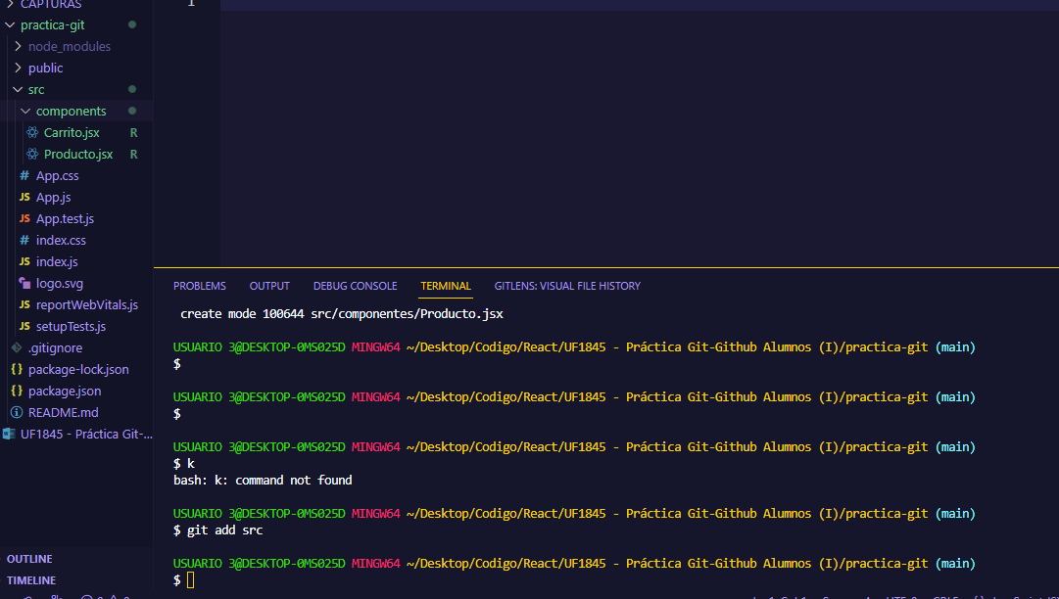

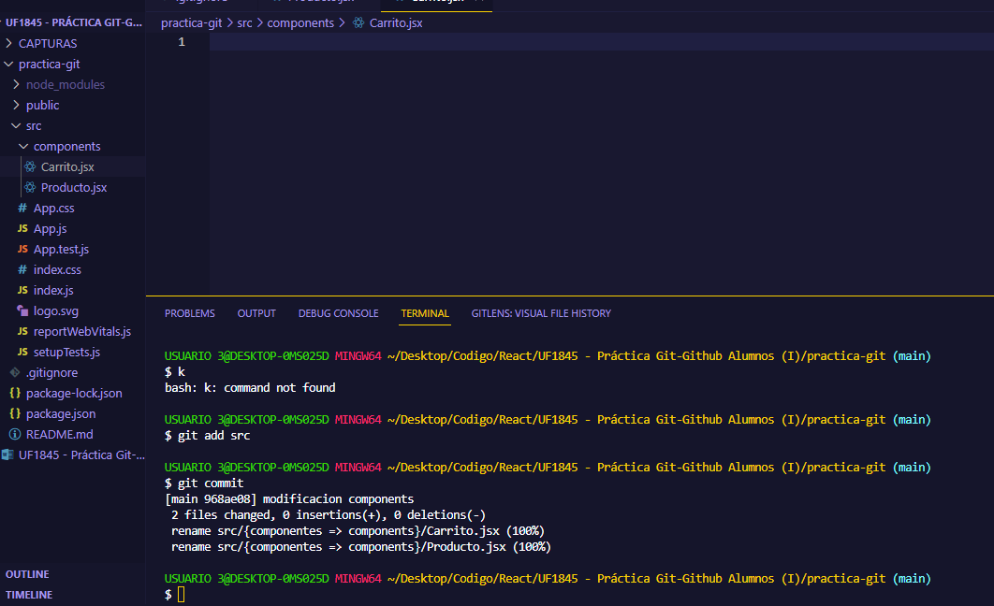

* 1. Crear tanto en **Carrito** como en **Producto** el código de un componente React. Indicar con h1 el nombre del componente. Hemos modificado los dos archivos. Realizar las operaciones necesarias para pasarlos al repositorio local

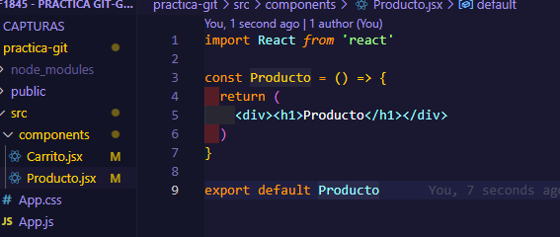

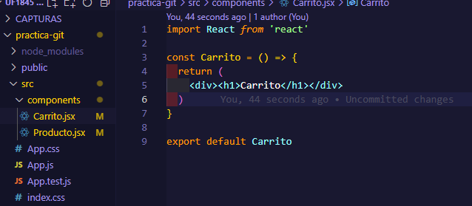

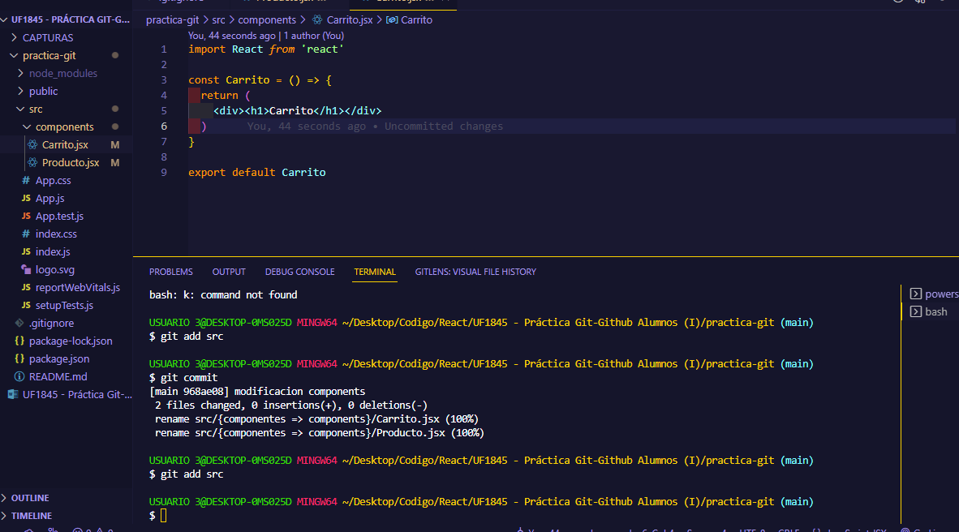

* 1. Finalmente hemos decidido que queremos volver al primer commit y deshacer todos los cambios

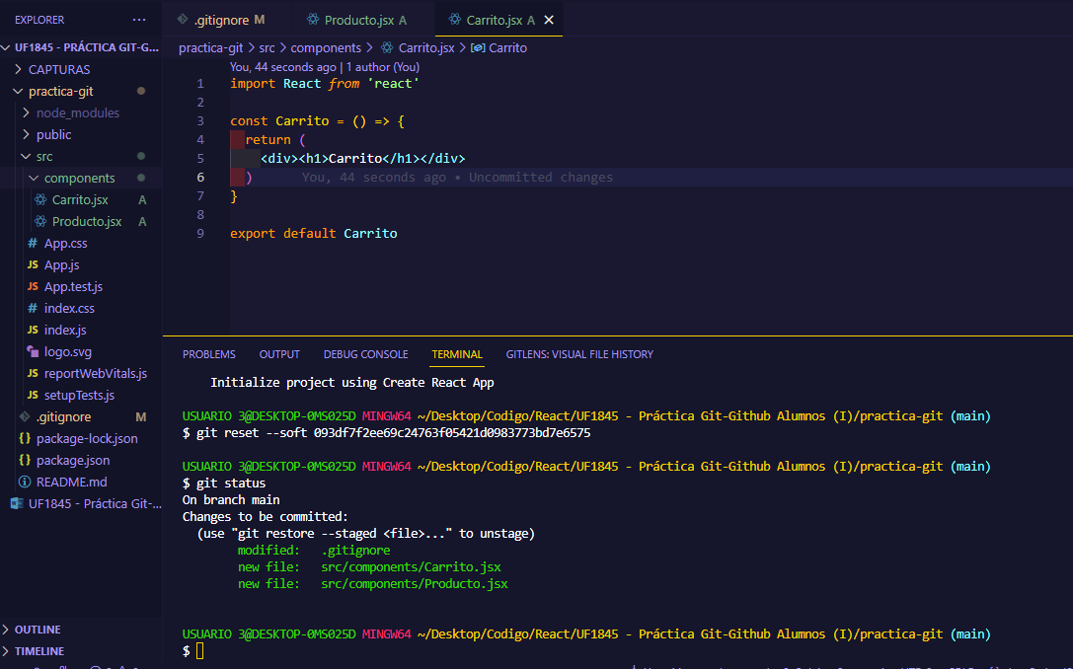

* 1. Queremos devolver Carrito y Productos al repositorio. Realizar la operación necesaria (una sola)

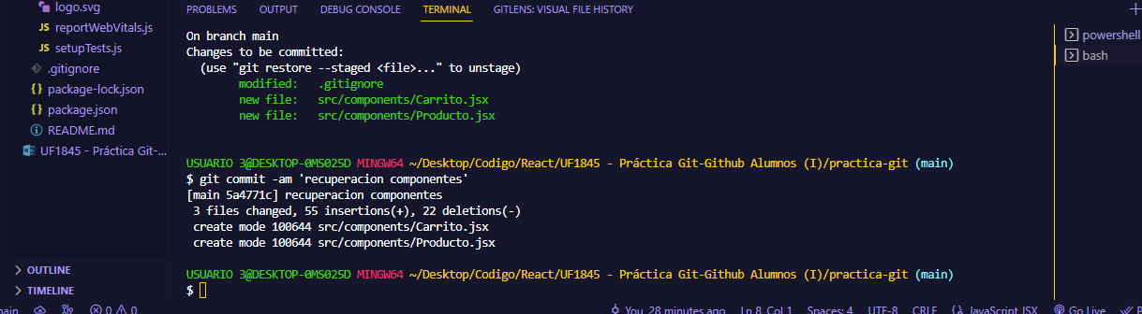

* 1. Crear una nueva rama con el nombre *componentes* y añadir dos nuevos componentes al proyecto: Inicio y Pedidos. Inicializamos los dos componentes y hacemos el commit.

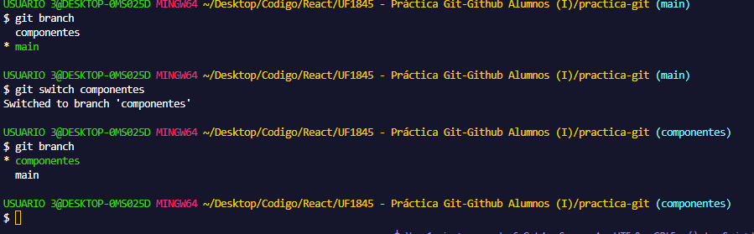

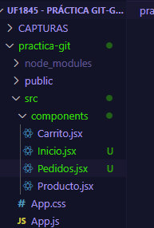

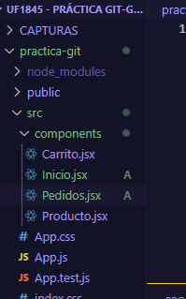

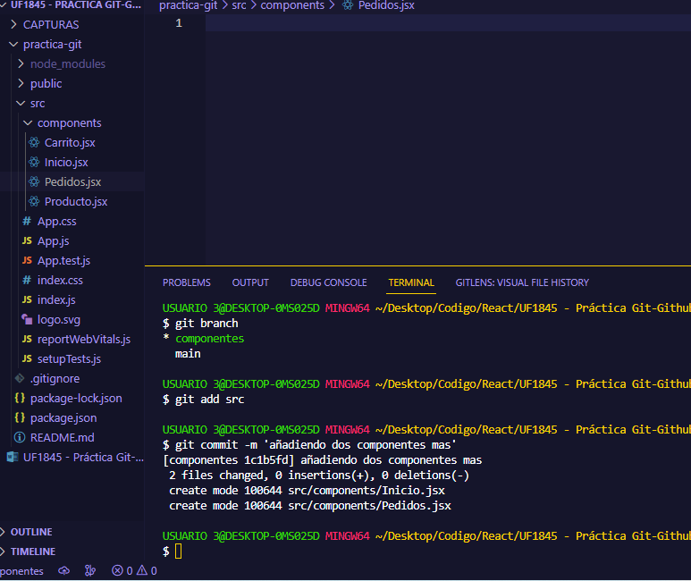

* 1. En la misma rama, modificamos todos los componentes y actualizamos

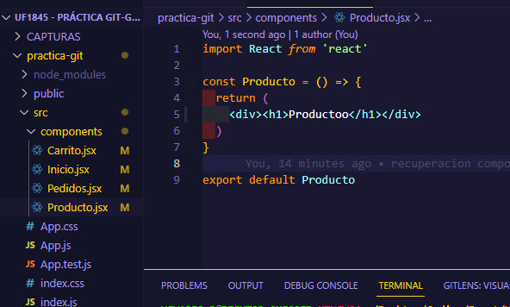

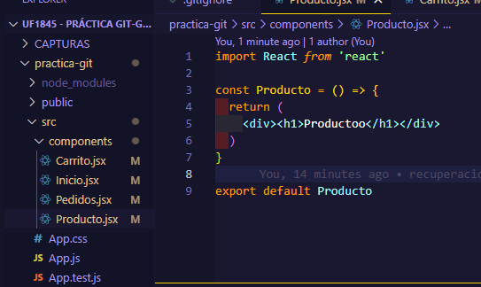

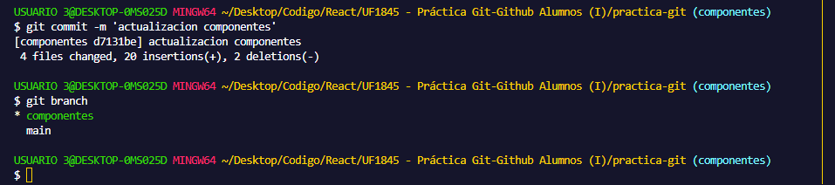

* 1. En la rama main eliminamos la carpeta components y actualizamos.

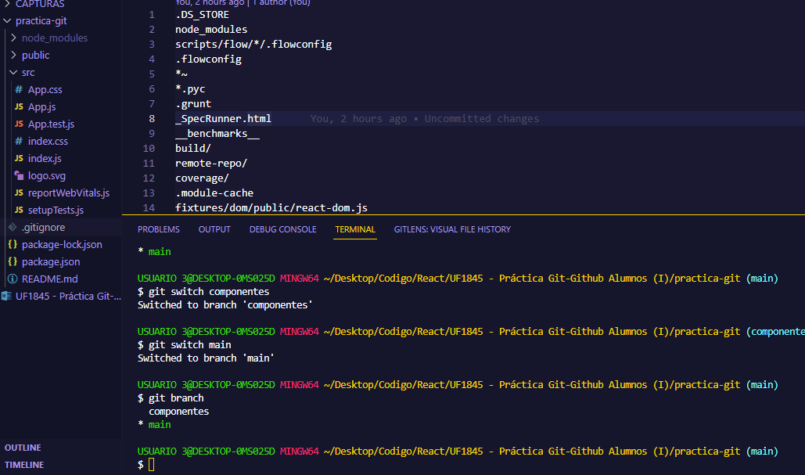

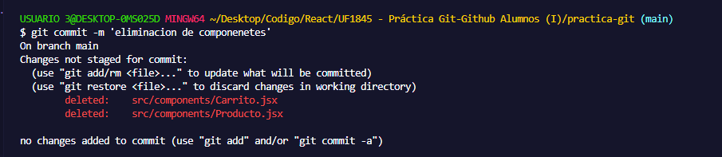

* 1. Tendremos ahora dos ramas que queremos fusionar. Realizar la operación.

